DIVULGAÇÃO DA ATUALIZAÇÃO DO INVETÁRIO CULTURAL DE PRUDENTE DE MORAIS

O Inventário de Proteção Cultural é um trabalho contínuo de identificação e catalogação dos Bens culturais de uma localidade, registrando as manifestações humanas, materiais ou imateriais, espontâneas ou formais.
O Acervo cultural de Prudente de Morais, com o trabalho de atualização realizado ano a ano, tem suas fichas de inventário dos Bens atualizadas em 2017, através do trabalho da Secretaria Municipal de Educação e Cultura, pela Coordenadoria Municipal de Cultura, orientado pelo cronograma que garante sua continuidade e periodicidade. Abaixo encontra-se a listagem com objetivo de divulgar amplamente o trabalho realizado. O documento completo, constando as Fichas de Cadastro e dados registrados no IEPHA, se encontram disponíveis para consultas na Secretaria Municipal de Educação e Cultura, à Rua João Batista da Cruz, 45, Centro – Prudente de Morais/MG. Contato (31) 3711-0755.
PRUDENTE DE MORAIS/MG
LISTA DOS BENS TOMBADOS, INVENTARIADOS E REGISTRADOS ATUALIZADOS – ANO 2017

LISTAGEM DOS BENS CULTURAIS INVENTARIADOS

BENS PROTEGIDOS

BENS TOMBADOS
Bens Imóveis / Estruturas Arquitetônicas - BI | Ano de Tombamento | Ano / Exercício de Inventário
Capela da Serrinha de São Sebastião – Fazenda Lapa Preta | 2000 / 2001 | 1998 / 1999  Atualização: 2009 / 2010  (Setor 3) | 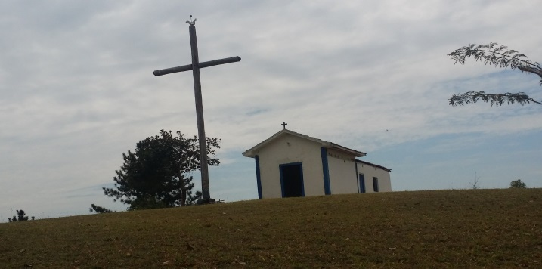
Bens Móveis e Integrados – BM
Acervo da Guarda de Nossa Senhora do Rosário - Rua Reinaldo Oliveira, nº 106 | 2004 | 2003 /2004  (Setor 1) | 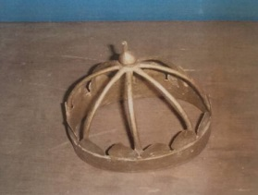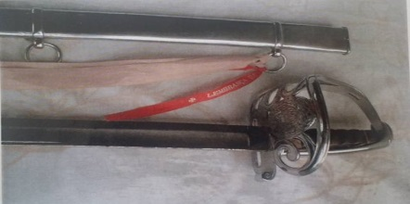
Conjuntos Urbanos ou Paisagísticos – CP (Conjuntos Paisagísticos Naturais)
Sítio Paisagístico da Lagoa do Cercado – Fazenda Lapa Preta | 2004 | 2001 / 2002  Atualização: 2003 / 2004  (Setor 1) | 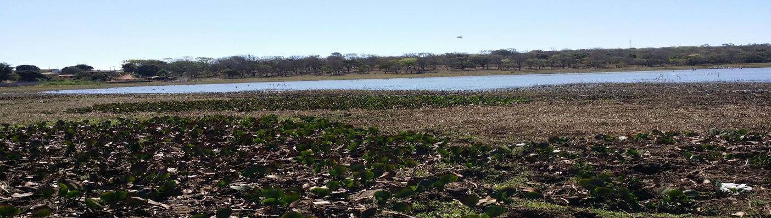

BENS REGISTRADOS
Patrimônio Imaterial | Ano de Registro | Ano / Exercício de Inventário
Guarda de Nossa Senhora do Rosário (celebrações) | 2013 - 2014 | 2004 / 2005  Atualização: 2011 / 2012  (Setor 1) | 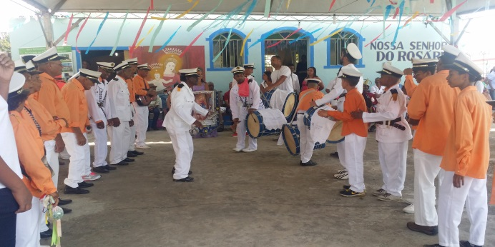

BENS INVENTARIADOS

Bens Imóveis / Estruturas Arquitetônicas - BI |  | Ano / Exercício / Atualização | Setor
- Residência – Fazenda Goiabeiras |  | 1998 / 1999 | 3
- Residência – Rua João Anastácio, nº 53 e 59 - Centro |  | 1998 / 1999 | 4
- Conjunto Residencial – Rua Zito Guiscem, nº 25 e 100 – Centro |  | 1998 / 1999 | 4
- Conjunto Residencial – Praça Santo Antônio, nº 98, 104 e 112 – Centro | 1998 / 1999  Atualização nº 98 e 112: 2003 / 2004 |  | 4 |  | 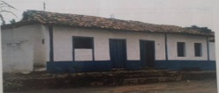  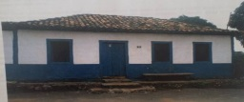
- Residência – Rua Antônio Azevedo, nº 83 (demolida) | 1998 / 1999  Atualização: 2003 / 2004  Atualização: 2011/ 2012 |  | 4 |  | Demolida/ Mesma João Carapina
- Comércio – Farmácia Pio XII – Avenida Brasília, nº 808 | 1998 / 1999  Atualização: 2003 / 2004  Atualização: 2011 / 2012 |  | 4 |  | 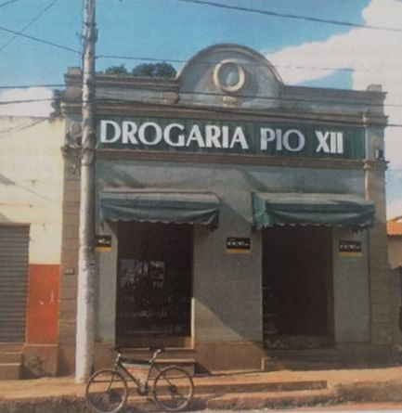
- Salão de Dança – Rua Antônio Delphino dos Santos, nº 13 | 1998 / 1999  Atualização: 2004 / 2005  Atualização: 2011 / 2012 |  | 4 |  | 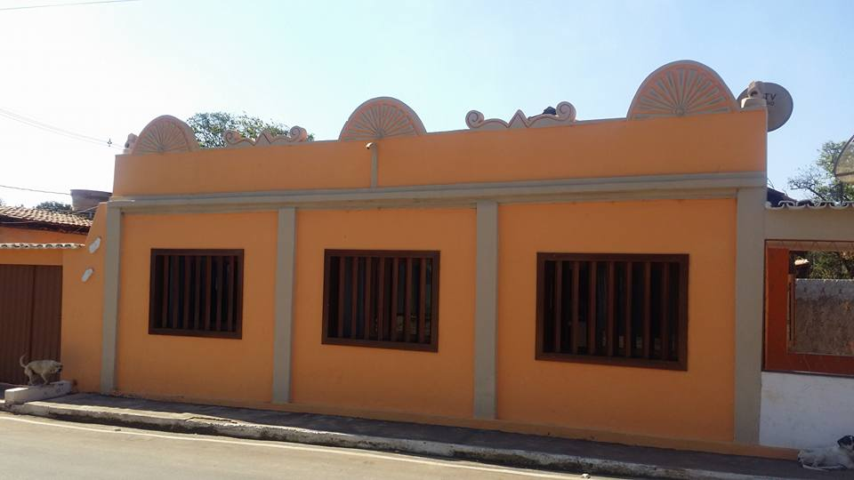
- Residência – Rua Antônio Delphino dos Santos, nº 208 | 1998 / 1999  Atualização: 2004 / 2005  Atualização: 2011 / 2012 |  | 4
- Residência – Rua Antônio Delphino dos Santos, nº 213 | 1998/1999  Atualização: 2004 / 2005 |  | 4
- Estação Ferroviária – Linha férrea, Centro | 1998 / 1999  Atualização: 2004 / 2005  Atualização: 2011 / 2012 |  | 4 |  | 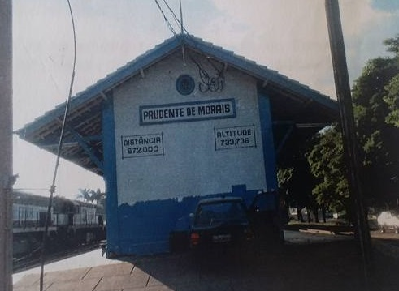
- Orfanato Maria Felisbina de Souza– Estrada para Capim Branco | 1998 / 1999  2006 / 2007 |  | 1 |  | 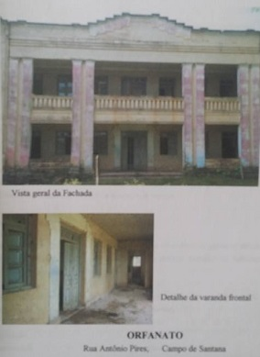
- Sede da Fazenda Cobiça – MG 424 | 1998 / 1999  Atualização: 2007 / 2008 |  | 1
- Fazenda dos Seixas – Estrada rural local | 1998 / 1999  Atualização: 2007 / 2008 |  | 1 |  | 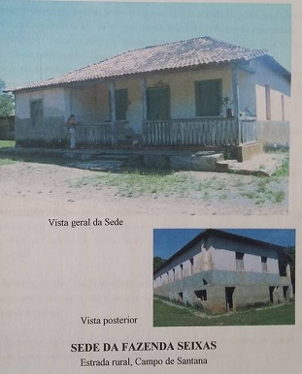
- Asilo Emília Ferreira – Rua Francisco Rodrigues Faria, SN - Centro | 2001 / 2002 |  | 4
- Asilo Padre Pedro e Amaro Vaz de Melo – Rua Zito Guiscem, nº 220 - Centro | 2001 / 2002 |  | 4 |  | TRANSFORMADO EM CAPELA VELÓRIO
- APAE – Associação de Pais e Amigos dos Excepcionais – Rua Amaro Vaz de Melo, nº 319 – Bairro São João I | 2001 / 2002 |  | 4
- Residência – Avenida Antônio Pires, SN – Campo de Santana | 2001 / 2002 |  | 1
- Residência | 2001 / 2002 |  | 4
- Capela Nossa Senhora do Rosário – Rua Antônio Delphino dos Santos, nº 2.264 - Centro | 2001 / 2002  Atualização: 2006/ 2007 |  | 4
- Capela de São Judas Tadeu – Rua Antônio Barbosa Neto, nº 372 - Maracanã | 2001 / 2002 |  | 4 |  | 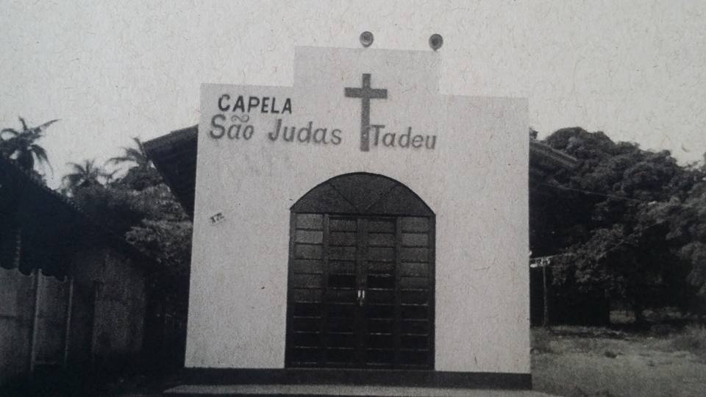
- Capela de São Cristóvão – Rua Amaro Vaz de Melo, nº 319 – Bairro São João I | 2001 / 2002 |  | 4
- Sede da Fazenda Santa Rita – Fazenda Santa Rita | 2001 / 2002 |  | 4 |  | 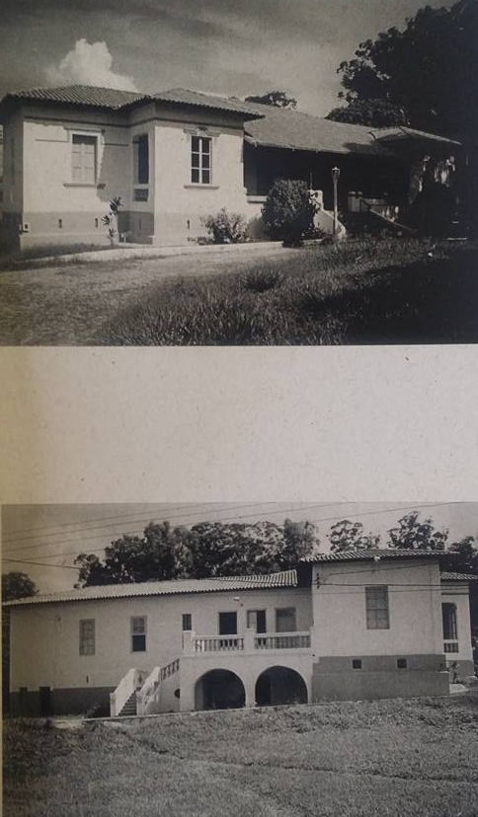
- Caixa D’Água de Ferro – Pátio da Estação Ferroviária - Centro | 2001 / 2002  Atualização: 2004 / 2005 |  | 4 |  | 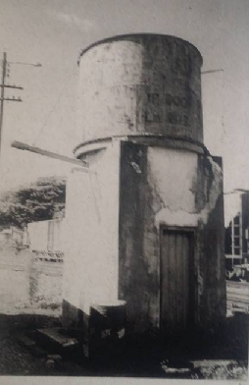
- Câmara Municipal – Rua João Batista da Cruz, nº 69 - Centro | 2001 / 2002 |  | 4
- Casa de Nossa Senhora da Piedade – Avenida Brasília, nº 540 - Centro | 2001 / 2002 |  | 4 |  | 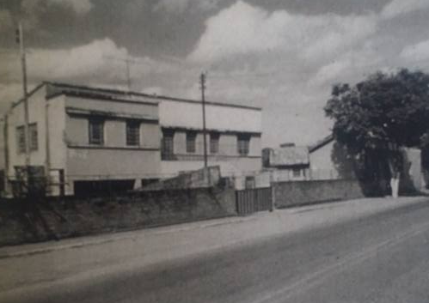
- Escola Estadual João Rodrigues da Silva – Praça Santo Antônio, nº 198 - Centro | 2001 / 2002  Atualização: 2017/2019 |  | 4
- Estádio Neca da Cunha – Avenida Brasília, SN - Centro | 2001 / 2002 |  | 4 |  | 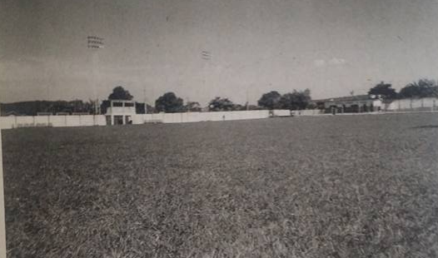
- Instituto Santa Clara – Avenida Brasília, nº 118 - Centro | 2001 / 2002 |  |  | 4 | 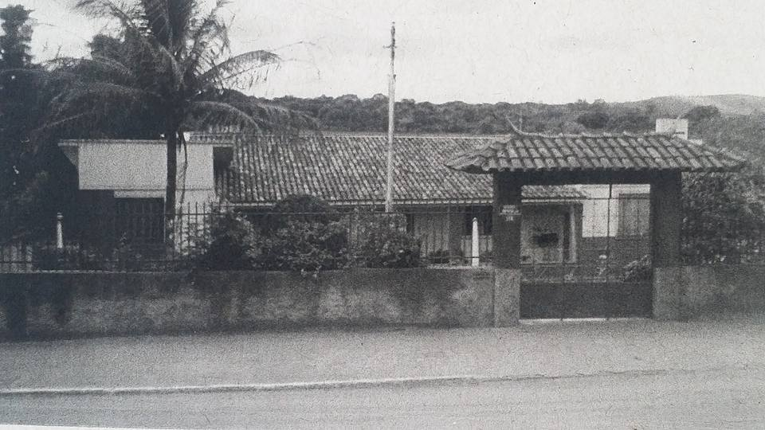
- Prédio Residencial da FCA (RFFSA) – Avenida Brasília, nº 725 - Centro | 2001 / 2002 |  |  | 4
- Residência “Casa de Nédio” – Avenida Antônio Pires, SN – Campo de Santana | 2001 / 2002 |  |  | 4 | 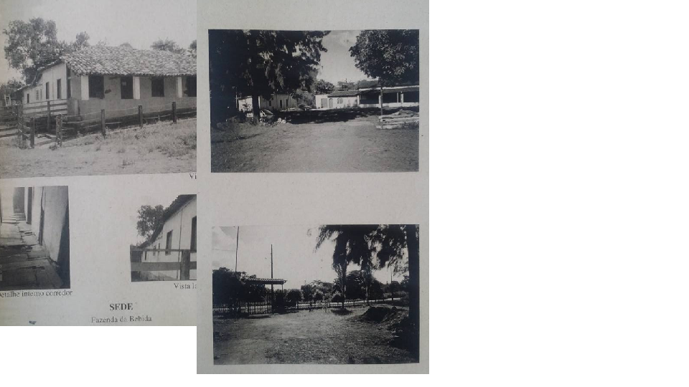
- Casa Velha dos Periquitos – Estação Velha | 2001 / 2002 |  |  | 4
- Prédio da Padaria (1º prédio do município) – Avenida Brasília, nº 793 - Centro | 2001 / 2002 |  |  | 4
- Capela São Geraldo – Praça São Geraldo - Maracanã | 2001 / 2002 |  |  | 4
- Residência “Casa de João Carapina” – Rua Antônio Azevedo, nº 83 – Centro | 2001 / 2002 |  |  | 4 | DEMOLIDA/ MESMA DO ITEM 05
- Capela de Nossa Senhora de Santana – Praça Santana – Campo de Santana | 2001 / 2002  Atualização: 2007 / 2008  Atualização: 2011 / 2012 |  |  | 1
- Cemitério Parque Santo Antônio – Rua Antônio Barbosa Neto, nº 12 - Centro | 2001 / 2002 |  |  | 4
- Igreja Matriz de Santo Antônio – Praça Santo Antônio, nº 87 | 2001 / 2002  Atualização: 2003 / 2004  Atualização: 2011 / 2012 |  |  | 4 | 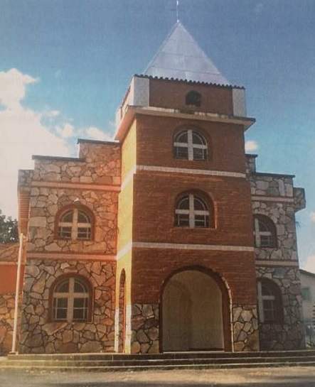
- Estação Cultural (antiga residência EFFSA) – Avenida Brasília, 808 | 2004 / 2005  Atualização: 2011 / 2012 |  |  | 4 | 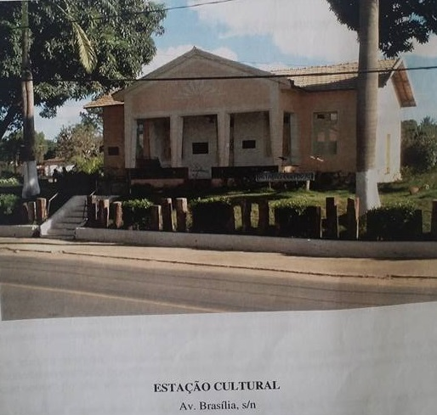
- Prefeitura – Rua João Dias Jeunnon, nº 58 | 2001 / 2002  Atualização: 2004 / 2005  Atualização: 2011 / 2012 |  |  | 4 | 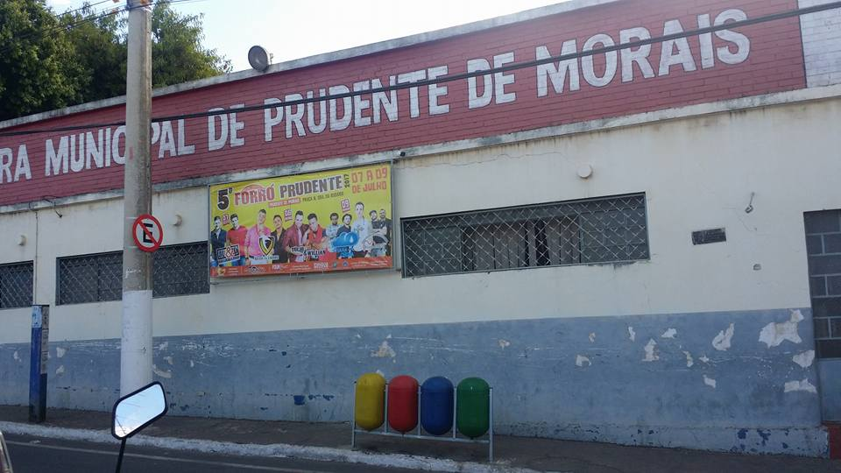
- Residência e Comércio – Rua João Batista da Cruz, SN | 2004 / 2005 |  |  | 4 | DEMOLIDA
- Residência | 2004 / 2005 |  |  | 4
- Comércio – Rua Antônio Delphino dos Santos, 179 | 2004 / 2005  Atualização: 2011 / 2012 |  |  | 4 | 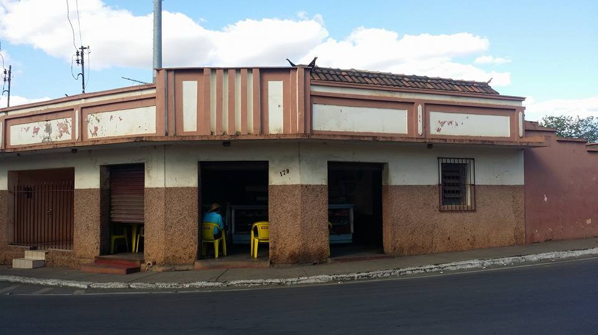
- Comércio e Residência – Rua Antônio Delphino dos Santos, 180 | 2004 / 2005  Atualização: 2011 / 2012 |  |  | 4 | 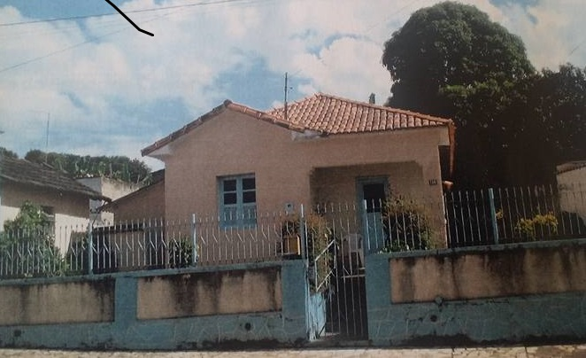
- Residência – Rua Antônio Delphino dos Santos, nº 223 | 2004 / 2005  Atualização: 2011 / 2012 |  |  | 4 | 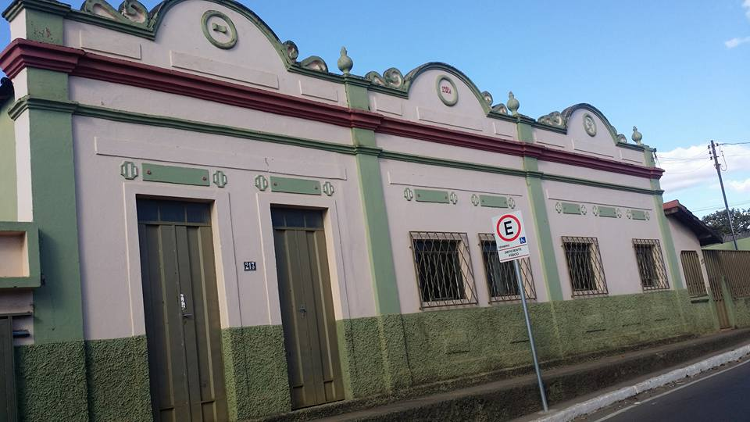
- Residência – Rua Antônio Delphino dos Santos, nº 218 | 2004 / 2005  Atualização: 2011 / 2012 |  |  | 4 | 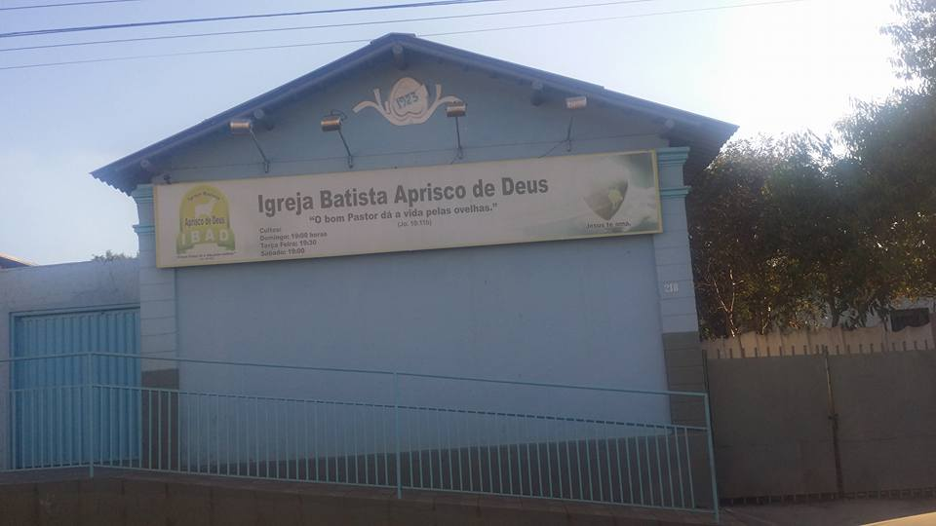
- Residência – Rua Zito Guiscen, nº 290 – Centro | 2005 /2006  Atualização: 2011 / 2012 |  |  | 4
- Comércio – Praça Santa Cruz, nº 60 (demolida) | 2005 / 2005  Atualização: 2011 / 2012 |  |  | 4 | DEMOLIDA
- Fazenda Estação Velha – Estrada rural local | 2007 / 2008 |  |  | 1 | 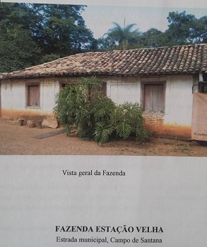
- Casa do Caseiro da Fazenda dos Seixas – Estrada rural local | 2007 / 2008 |  |  | 1 | 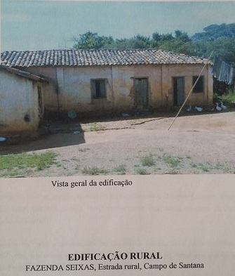
- Moinho da Fazenda dos Seixas – Estrada rural local | 2007 / 2008 |  |  | 1 | 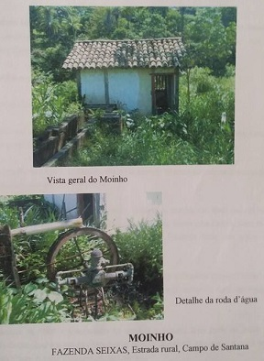
- Paiol – Fazenda Bebida, Estrada para Funilândia | 2008 / 2009  Atualização: 2016/2018 |  |  | 3 | 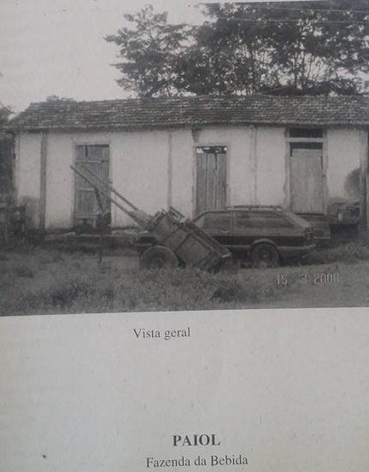
- Casa de agregado – Estrada para Funilândia | 2008 / 2009 |  |  | 3 | 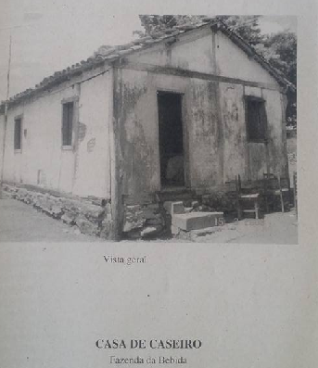
- Sede Fazenda Bebida – Estrada para Funilândia | 2008 / 2009  Atualização: 2016 / 2018 |  |  | 3 | 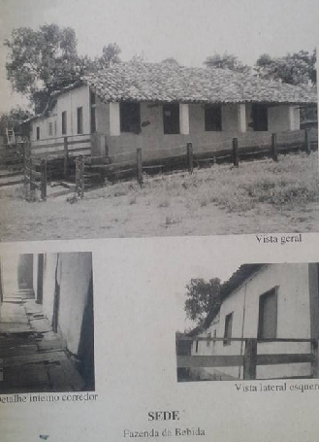
- Residência – Estrada rural para Funilândia | 2009 / 2010 |  |  | 3

Bens Móveis e Integrados – BM | Ano / Exercício / Atualização | Setor
- Altar mor – Matriz de Santo Antônio - Centro | 2000 / 2001 | 4 | 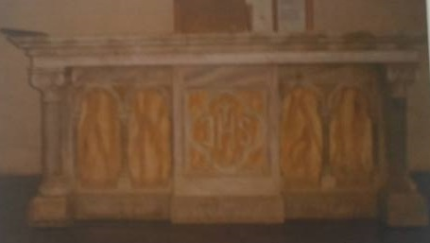
- Pia Batismal – Praça Santo Antônio, nº 87 | 2000 / 2001  Atualização: 2003 / 2004 | 4 | 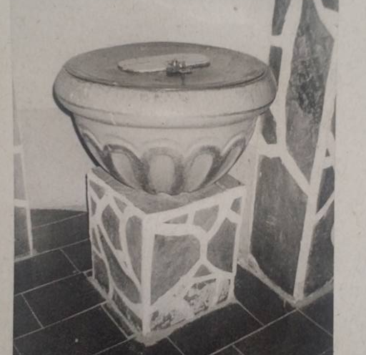
- Casa Forno do Barranco – Rodovia MG 424 | 2001 / 2002 | 4 | 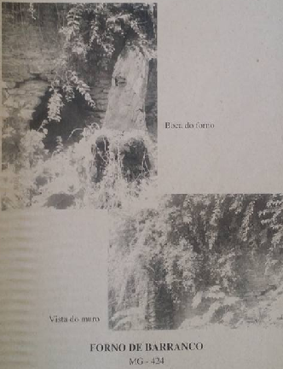
- Projetor de Filme – Rua Zito Guiscem, nº 290 - Centro | 2001 / 2002 | 4 | 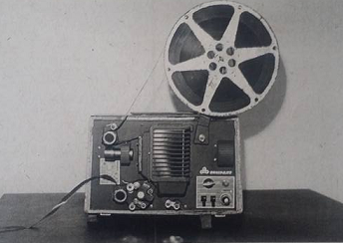
- Máquina de Datilografia – Rua José Bispo, nº 71 – Bairro São João I | 2001 / 2002 | 4 | 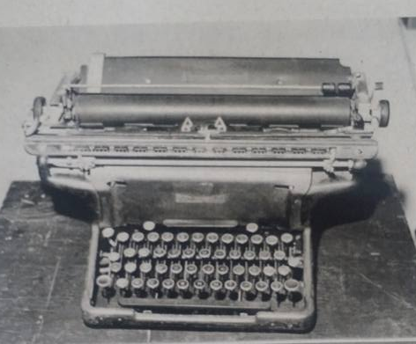
- Relógio de parede (Cuco) – Rua Zito Guiscem, nº 290 - Centro | 2001 / 2002 | 4 | 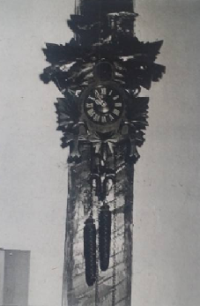
- Imagem de Jesus Cristo Morto – Praça Santo Antônio, SN - Centro | 2001 / 2002 | 4 | 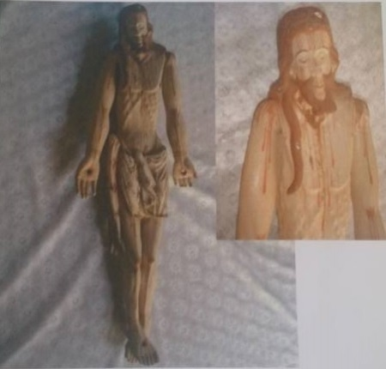
- Imagem de Nossa Senhora da Conceição – Praça Santo Antônio, SN - Centro | 2001 / 2002 | 4 | 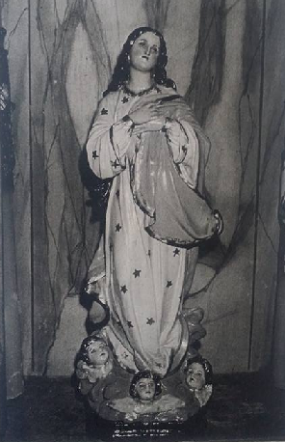
- Oratório – Capela de Nossa Senhora do Rosário – Rua João Batista da Cruz, nº 264 - Centro | 2001 / 2002 | 4
- Imagem de Santo Antônio – Rua Balbina Gonçalves Barbosa, nº 80 - Centro | 2001 / 2002 | 4 | 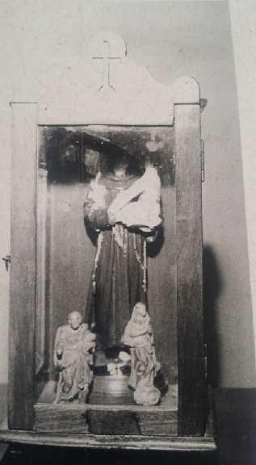
- Roda de Fiar - Rua Balbina Gonçalves Barbosa, nº 80 - Centro | 2001 / 2002 | 4 | 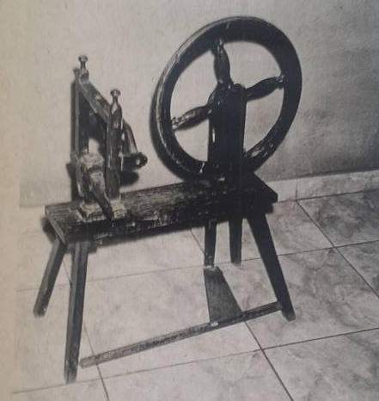
- Instrumento de medição - Rua Balbina Gonçalves Barbosa, nº 80 - Centro | 2001 / 2002 | 4 | 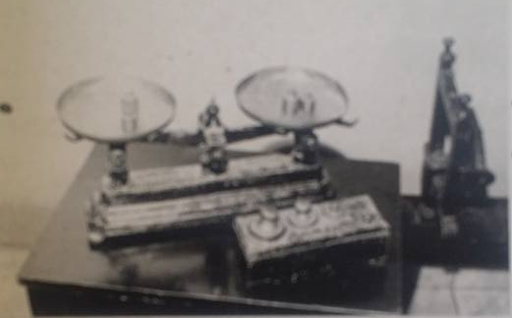
- Cambona - Rua Balbina Gonçalves Barbosa, nº 80 - Centro | 2001 / 2002 | 4 | 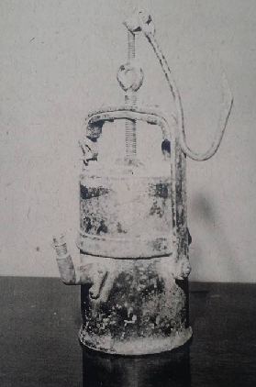
- Imagem de São Luiz Gonzaga – Rua Antônio Azevedo, nº 110 - Centro | 2001 / 2002 | 4 | 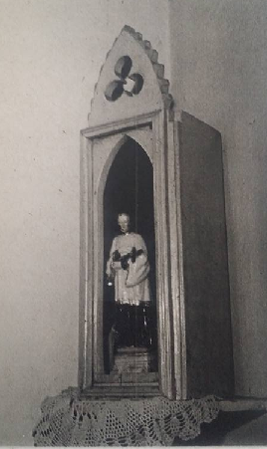
- Lustre – Praça Santo Antônio, SN - Centro | 2001 / 2002 | 4 | 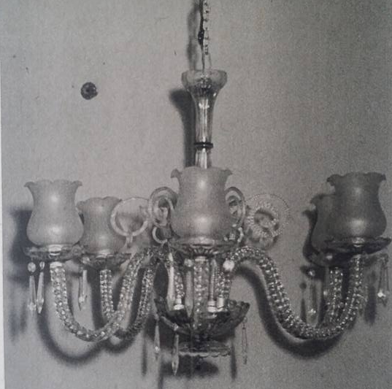
- Imagem de Santo Antônio – Praça Santo Antônio, nº 87 | 2001 / 2002  Atualização: 2003 / 2004 | 4 | 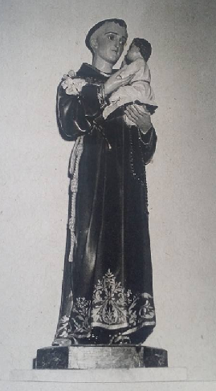
- Chafariz – Estação Ferroviária | 2001 / 2002  Atualização: 2004 / 2005 | 4 | 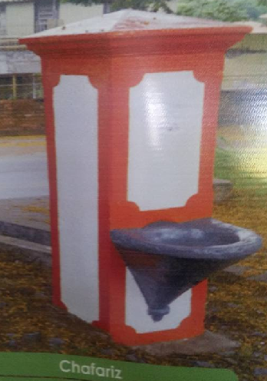
- Arquivo Eclesiástico – Praça Santo Antônio, nº 87 | 2003 / 2004 | 4 | 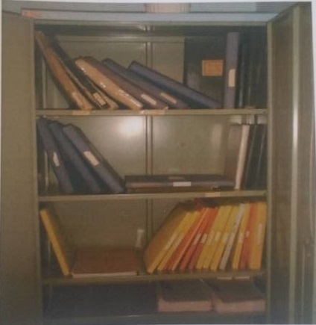
- Crucifixo – Capela de Santana, Praça do Cruzeiro, SN | 2006 / 2007 | 1
- Imagem de São Francisco de Assis – Capela de Santana, Praça do Cruzeiro, SN | 2007 / 2008  Atualização: 2016 / 2018 | 1 | 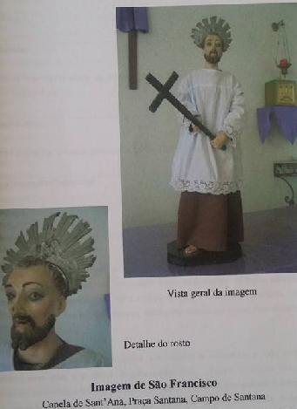
- Imagem de Santana Mestra – Capela de Santana, Praça do Cruzeiro, SN | 2007 / 2008  Atualização: 2016 / 2018 | 1 | REPETIDO
- Cruzeiro de Santana – Praça do Cruzeiro, SN | 2007 / 2008 | 1 | 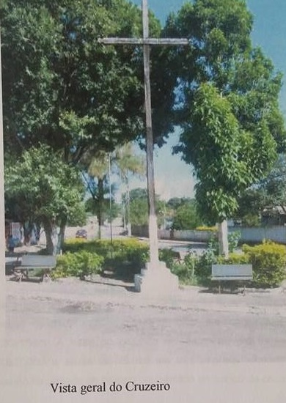
- Imagem de Cristo Crucificado | 2007 /2008 | 1 | 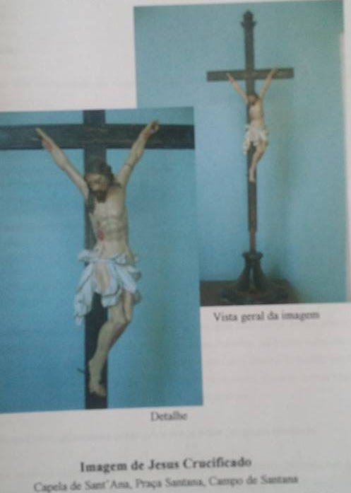
- Forno de Barranco Fazenda Pedra D’Água – Estrada rural local | 2008 / 2009 | 2
- Forno de Barranco Fazenda Lapa D’Água – Estrada rural local | 2008 / 2009 | 2
- Forno de Barranco Fazenda Cobiça – MG 424 | 2008 / 2009 | 1
- Moinho Fazenda da Bebida – Estrada para Funilândia | 2008 / 2009 | 3
- Cruzeiro Fazenda Bebida – Estrada para Funilândia | 2008 / 2009  Atualização: 2016 / 2018 | 3

Núcleos Históricos e Bens Integrados – NH | Ano / Exercício / Atualização | Setor
Não foram inventariados acervos desta categoria no período: nenhum núcleo histórico e bens integrados foram selecionados pela comunidade como importante para inventariar.

Conjuntos Urbanos ou Paisagísticos – CP (Conjuntos Urbanos) | Ano / Exercício / Atualização | Setor
- Praça Santa Cruz (Praça Nossa Senhora do Rosário) – Praça Santa Cruz – Centro | 2001 / 2002 | 4

Conjuntos Urbanos ou Paisagísticos – CP (Conjuntos Paisagísticos Naturais) | Ano / Exercício / Atualização | Setor
- Cachoeira das Perobas – Fazenda das Perobas | 1998 / 1999 | 4
- Barragem dos Seixas – Fazenda dos Seixas | 1998 / 1999 | 1
- Lagoa do Sangradouro - Centro | 2006 / 2007  Atualização: 2010 / 2011 | 4
- Ponta da Pedra – Estrada para Funilândia | 2008 / 2009 | 3
- Lagoa do Sapé – MG 424 | 2008 / 2009  Atualização: 2016/2018 | 3
- Pedreira Fazenda da Pia – Estrada rural local | 2008 / 2009 | 2
- Córrego Forquilha – Estrada para Funilândia | 2010 / 2011 | 3
- Lagoa de Fora - Estrada para Funilândia | 2010 / 2011 | 2
- Lagoa da Fazenda Fantasia – Fazenda Fantasia | 2010 / 2011 | 3

Conjuntos Urbanos ou Paisagísticos – CP (Conjuntos Paisagísticos Arqueológicos) | Ano / Exercício / Atualização | Setor
- Lapa da Escrivania - Fazenda da Escrivania | 1998 / 1999 | 3
- Gruta da Escrivania I – Fazenda da Escrivania | 1998 / 1999 | 3
- Gruta da Escrivania II – Fazenda da Escrivania | 1998 / 1999 | 3
- Grutas Mato Seco I e II – Fazenda Mato Seco | 1998 / 1999 | 3
- Gruta Zé Nogueira – Fazenda Bonita | 1998 / 1999 | 2
- Conjunto de Grutas do Lameiro I, II, III e IV – Fazenda Taquaralzinho | 1998 / 1999 | 3
- Lapa Lund – Fazenda da Bebida | 1998 / 1999 | 3
- Gruta Capão das Éguas – Fazenda Capão das Éguas | 1998 / 1999  Atualização: 2008 / 2009 | 3
- Abrigo Capão das Éguas – Fazenda Capão das Éguas | 1998 / 1999 | 3
- Sítio Arqueológico Mato Seco – Fazenda Mato Seco | 2010 / 2011 | 3
- Sítio Arqueológico Escrivania – Fazenda Escrivania | 2010 / 2011  Atualização: 2016 / 2018 | 3
- Sítio Arqueológico Capão das Éguas – Fazenda da Pia | 2010 / 2011 | 3

Conjuntos Urbanos ou Paisagísticos – CP (Conjuntos Paisagísticos Espeleológicos) | Ano / Exercício / Atualização | Setor
- Gruta de Nossa Senhora de Lourdes – Rodovia MG 424 | 2001 / 2002 | 4
- Gruta Fazenda Pedra D’água – Estrada rural local | 2008 / 2009 | 2
- Gruta Fazenda Lapa D’Água - Estrada rural local | 2008 / 2009 | 2
- Gruta Topázio - Estrada rural local | 2008 / 2009 | 3

Patrimônio Imaterial | Ano / Exercício / Atualização | Setor
- Guarda de Nossa Senhora do Rosário - Rua Reinaldo Oliveira, nº 106 | 2004 / 2005  Atualização: 2011 / 2012 | 4
- Congado – Centro | 2006 / 2007 | 4
- Festa de Santana – Campo de Santana | 2007 / 2008 | 1
- Benzedeira – Fazenda Embrapa | 2010 / 2011 | 3
- Festa de São Sebastião – Capela de São Sebastião da Serrinha | 2010 / 2011 | 3

BENS INVENTARIADOS E ATUALIZADOS – ANO 2017 / EXERCÍCIO 2019

Bens Imóveis / Estruturas Arquitetônicas – BI | Ano / Exercício / Atualização | Setor
- Escola Estadual João Rodrigues da Silva | 2001/2002  Atualização: 2017 / 2019 | 4

Bens Móveis e Integrados – BM | Ano / Exercício / Atualização | Setor
- Imagem de Santana Mestra - Capela de Santana, Praça do Cruzeiro, SN | 2006 / 2007  Atualização: 2016 / 2018  Atualização: 2017 / 2019 | 1 | 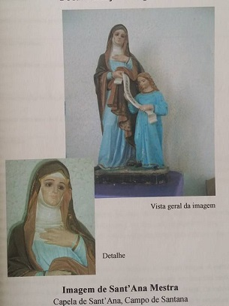
- Imagem de São Francisco de Assis - Capela de Santana, Praça do Cruzeiro, SN | 2006 /2007  Atualização: 2016 / 2018  Atualização: 2017 / 2019 | 1
- Imagem de São Sebastião – Capela Nossa Senhora do Rosário - Rua Antônio Delphino dos Santos, nº 2.264 – Centro | 2017 / 2019 | 4
- Imagem de Nossa Senhora do Rosário - Capela Nossa Senhora do Rosário - Rua Antônio Delphino dos Santos, nº 2.264 – Centro | 2017 / 2019 | 4

Conjuntos Urbanos ou Paisagísticos – CP (Conjuntos Urbanos) | Ano / Exercício / Atualização | Setor
- Praça Santo Antônio | 2017 /2019 | 4

Patrimônio Imaterial | Ano / Exercício / Atualização | Setor
- Festa da Guarda de Moçambique | 2017 / 2019 | 4

CNPJ: 18.314.625/0001-93
Rua Prefeito João Dias Jeunon, 56 – Centro.

Listagem baseada no acervo do IEPHA/MG (Planos de Inventário do Patrimônio Cultural de Prudente de Morais. 2002/2003 e 2006/2007; Inventário de Proteção do Patrimônio Cultural de Prudente de Morais 2007/2008 e 2010/2011), e da Prefeitura Municipal de Prudente de Morais (Inventário de Proteção do Patrimônio Cultural de Prudente de Morais 2016/2018).

